WORKSHEET MAHASISWA
Modul 3 — Laravel Basic

Identitas | Isian
Nama | M.Fahmi Hadi Wijaya
NIM | 251511016
Kelas | 2A-D3
Tanggal Mulai | 21 September 2026
Tanggal Pengumpulan
URL Repository GitHub | https://github.com/fhxwjxy/MFahmi-Hadi-Wijaya-251511016-Proyek3
Commit/Tag Modul 3 Proses
Commit/Tag Modul 3 Final
Petunjuk Penggunaan
Isi worksheet bersamaan dengan praktikum. Prediksi ditulis sebelum menjalankan kode. Bukti berupa tangkapan layar, output terminal, route:list, hasil Network, database, commit, atau SonarQube dicantumkan pada bagian yang sesuai. Seluruh source code disimpan pada repository GitHub; worksheet akhir dikumpulkan dalam format PDF.

- Jangan menyalin jawaban dari AI atau teman tanpa eksperimen dan verifikasi.
- Catat bantuan AI pada Log Bantuan dan Penggunaan AI.
- Pastikan URL repository dapat diakses dosen.

A. Aktivasi Pengetahuan Sebelumnya

A1. Menghubungkan Modul 1–2 dengan Laravel
Konsep Sebelumnya | Yang Sudah Saya Pahami | Hubungannya dengan Modul 3
HTML semantik | Cara menulis HTML dengan menggunakan tag yang memiliki arti sesuai atau jelas terhadap isinya | Masih digunakan di Blade, karena Blade menghasilkan HTML yang dikirim ke browser
CSS dan reusable component | Mengatur tampilan HTML dengan menggunakan CSS serta membuat komponen yang dapat digunakan kembali sehingga tidak perlu menulis kode lagi | Untuk tampilan halaman laravel . konsep reusable component berkembang menjadi penggunaan layout dan partial Blade
JavaScript dan DOM | Untuk mengatur dan mengubah elemen HTML menggunakan DOM | Walaupun bukan bukan fokus utama di modul ini, namun setelah Laravel mengirim HTML ke browser, browser kembali membentuk DOM dan menjalankan JavaScript seperti yang dipelajari di Modul 2. Modul bahkan menanyakan kapan JavaScript Modul 2 kembali berperan setelah response Laravel diterima
Event dan form | Event sebuah aksi atau interaksi dari user, contoh klik tombol dan form untuk menerima input dari pengguna | Form menjadi bagian penting di CRUD Laravel, terutama yang Create dan Edit. Yaitu Laravel menerima input form melalui HTTP request, kemudian memprosesnya melalui form request dan controller.
Request/response di Network | Memahami proses ketika browser mengirim request ke server dan menerima response dari server melalui jaringan | Di modul menjelaskan konsep request – laravel – response melalui request lifecycle.
Validasi input | Cara memeriksa data yang dimasukkan atau diinput pengguna agar sesuai ketentuan | Sebelumnya validasi menggunakan javaScript, sedangkan di Laravel menggunakan form request.
Debugging dengan Console/Network | Mencari dan mengetahui kesalahan pada program menggunakan console atau network | Karena modul ini tetap membutuhkan debugging.
Jelaskan dengan kata-kata Anda sendiri: apa yang berubah ketika aplikasi mulai menggunakan Laravel di server, dan apa yang tetap dilakukan browser?
Ketika menggunakan Laravel, sebagian proses aplikasi yang sebelumnya dilakukan di browser pindah ke server. Browser ngirim request ke server, kemudian laravel memprosesnya dan mengirimkan hasilnya kembali. Setelah menerima hasil tersebut, browser tetap bertugas menampilkan halaman, menjalankan CSS, dan menjalankan JavaScript jika ada

B. Peta Konsep dan Request Lifecycle

B1. Prediksi Alur Request
Sebelum menjalankan aplikasi
Tuliskan urutan yang Anda perkirakan terjadi ketika browser membuka GET /activities. Gunakan istilah browser, public/index.php, middleware, route, controller, Eloquent, Blade, dan response.

- Membuka url GET/activities di browser, browser mulai ngirim sinyal permintaan HTTP ke server lokal.
- Permintaan dari browser/HTTP tadi yang pertama akan diterima oleh gerbang utama yaitu public/index.php untuk menyalakan mesin Laravel
- Akan disaring dulu menggunakan middleware bawaan untuk sistem keamanan.
- Setelah lolos penyaringan, permintaan tadi akan dicocokkan ke daftar route untuk mencari controller mana yang akan bertugas menanganinya
- Di controller, akan mengeksekusi logika fungsi dan siap ngumpulin data yang diminta.
- Jika butuh data aktivitas dari table database, kemungkinan controller akan memanggil model data lewat Eloquent.
- Data tadi dikirim ke Blade untuk disusun menjadi dokumen HTML yang rapi
- Dikembalikan ke browser sebagai response akhir, berstatus HTTP 200 OK dan halaman bisa ditampilkan di layar

B2. Eksperimen 1 — Menelusuri Request Lifecycle
Tahap | Prediksi | Bukti Aktual | Penjelasan
Browser → route | Browser mengirim permintaan HTTP GET /activities dan diterima route Laravel | DevTools Network mencatat method GET /activities dengan status 200 OK | Request masuk via public/index.php, melewati bootstrap kernel dan middleware, lalu dicocokkan dengan URI di routes/web.php
Route → controller | Route memetakan URI /activities ke method index di ActivityController | Perintah php artisan route:list memetakan path ke ActivityController@index, dan log sementara tercatat | Router memanggil controller sebagai orkestrator yang mengendalikan alur tanpa menumpuk logika di route closure.
Controller → Eloquent | Controller memanggil model Activity untuk mengambil data dari SQLite. | Data seeder (kegiatan, tanggal, status) berhasil diambil tanpa error query | Eloquent mengabstraksi query SQL database melalui method Activity::query()->orderBy(...)->get()
Controller → Blade | Controller mengoper data $activities ke file tampilan activities.index | Fungsi view('activities.index', compact('activities')) sukses dieksekusi. | Controller bertugas memilih view dan meneruskan data yang akan dirender ke antarmuka.
Blade → response | Blade merender HTML bersama data dan server mengirimkannya ke browser | Dokumen HTML daftar kegiatan berhasil tampil secara visual di halaman browser. | Blade mengompilasi template menjadi HTML murni di sisi server dan dikembalikan sebagai HTTP Response.
Bukti |  | Nama File / URL / Catatan
Network GET /activities |  | http://127.0.0.1:8000/activities
php artisan route:list |  | GET|HEAD activities ... activities.index › ActivityController@index
Log sementara controller |  | storage/logs/laravel.log (mencatat pesan: local.INFO: ActivityController@index dipanggil
File controller |  | app/Http/Controllers/ActivityController.php
File Blade |  | resources/views/activities/index.blade.php
Kesimpulan request lifecycle dengan bahasa sendiri:
Ketika pengguna membuka halaman melalui browser, permintaan akan masuk ke aplikasi Laravel. Laravel kemudian memproses permintaan tersebut dan menentukan controller yang harus digunakan. Controller dapat mengambil data dari database menggunakan Eloquent, kemudian mengirim data tersebut ke Blade untuk ditampilkan sebagai halaman HTML. Setelah itu, halaman HTML dikirim kembali ke browser sehingga dapat dilihat oleh pengguna.

C. Pertanyaan Pemahaman Fondasi Laravel
Apa perbedaan route dan controller?
Route menentukan ke mana request pergi atau ketika user membuka url tertentu, aplikasi harus melakukan apa. Sedangkan controller sebagai tempat meletakkan logika program yang harus dijalankan
Mengapa Blade tidak seharusnya melakukan query database?
Karena blade fokusnya untuk menampilkan dan mengatur tampilan data yang sudah disiapkan oleh controller
Apa hubungan migration dengan struktur database?s
Migration untuk membuat dan mengatur struktur database
Apa fungsi Eloquent model pada aplikasi?
Merepresentasikan entitas data dan operasi dari database sebagai objek atau model
Mengapa route model binding dapat mengurangi kode berulang?
Karena ketika parameter route yaitu {activity} dan controller menerima Activity $activity, laravel dapat mencari model yang sesuai secara otomatis. Jika data tidak ditemukan, respons 404 dihasilkan.
Apa perbedaan response yang dibuat Laravel dengan DOM yang dibentuk browser?
Perbedaannya kalau laravel, responsenya terjadi di server, sedangkan DOM terjadi di browser
Mengapa .env tidak boleh dikomit ke repository?
Karena berisi kredensial database, API Keys, sehingga kalau diupload maka orang lain bisa langsung connect ke database production dan menyerang database
Kapan business rule perlu dipisahkan dari controller?
Ketika logika yang sama dipakai lebih dari satu tempat, controller memiliki puluhan baris dan banyak percabangan

D. Task 1 — Laravel Skeleton dan Request Lifecycle

D1. Setup dan Baseline
Pemeriksaan | Hasil | Bukti
php -v | PHP 8.3.33 (cli) (built: Jul 28 2026 18:10:28) (ZTS Visual C++ 2019 x64)  Copyright (c) The PHP Group  Zend Engine v4.3.33, Copyright (c) Zend Technologies | 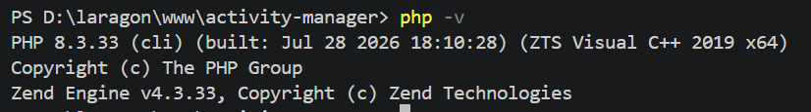
composer --version | composer --version  Composer version 2.10.2 2026-07-01 11:24:45  PHP version 8.3.33 (D:\laragon\bin\php\php-8.3.33-Win32-vs16-x64\php.exe)  Run the "diagnose" command to get more detailed diagnostics output. | 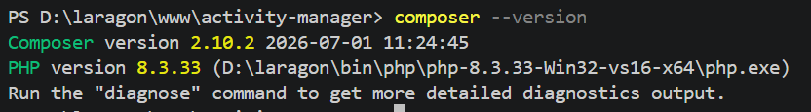
php artisan --version | php artisan --version  Laravel Framework 13.32.0
Aplikasi dapat diakses | Berhasil (Status 200 OK) | 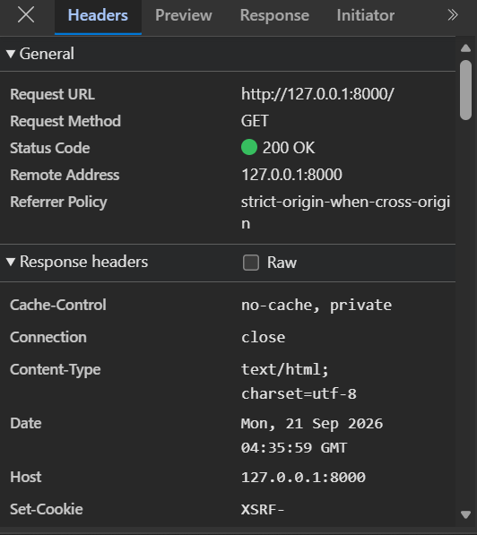
Database dapat migrate | Berhasil | 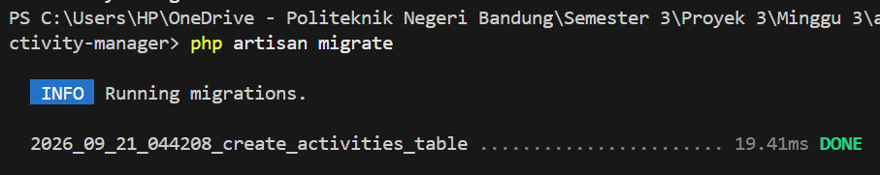
Seeder berjalan | Berhasil | 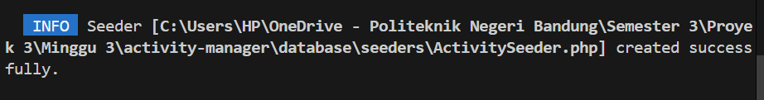  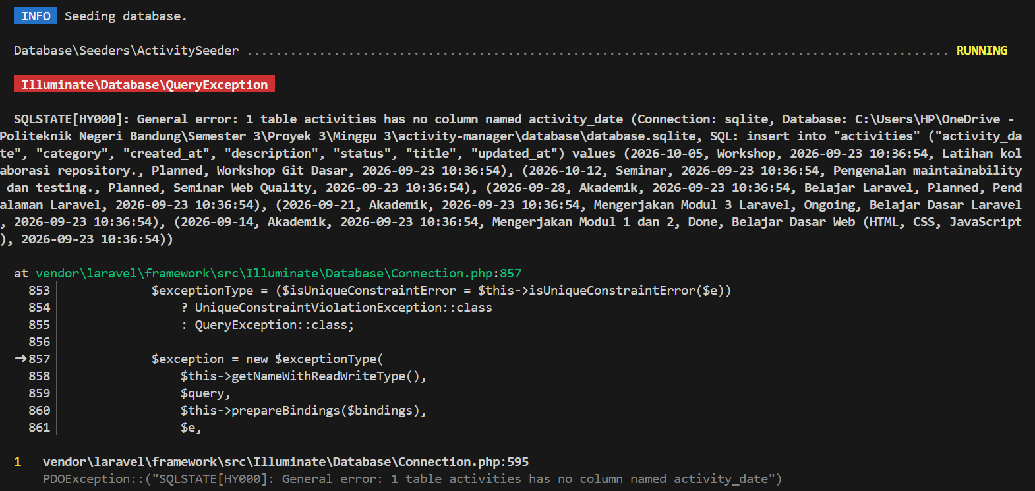

D2. Struktur Implementasi
Komponen | Lokasi File | Tanggung Jawab yang Saya Pahami
Route | routes/web.php | Memetakan HTTP method dan URI ke controller/handler yang sesuai.
ActivityController | Activity-manager/app/Http/Controllers/ActivityController.php | Mengorkestrasi request masuk, memanggil model Eloquent, dan menentukan response/view.
Activity model | app/Models/Activity.php | Merepresentasikan entitas data tabel kegiatan, mengelola mass assignment ($fillable), dan casting tipe data.
Migration | database/migrations/2026_09_21_044208_create_activities_table.php | Mendefinisikan skema struktur tabel activities secara berversi di database.
ActivitySeeder | database/seeders/ActivitySeeder.php | Menyediakan data dummy awal untuk observasi dan pengujian alur aplikasi.
activities/index Blade | resources/views/activities/index.blade.php | Menampilkan seluruh daftar kegiatan dalam format HTML ke browser.
activities/show Blade | resources/views/activities/show.blade.php | Menyajikan detail lengkap satu entitas kegiatan yang dipilih.

D3. Skenario Uji Task 1
Skenario | Expected | Actual | Status | Bukti
Server awal | Aplikasi dapat diakses | Halaman utama Laravel terbuka normal tanpa error 500 | Gagal | 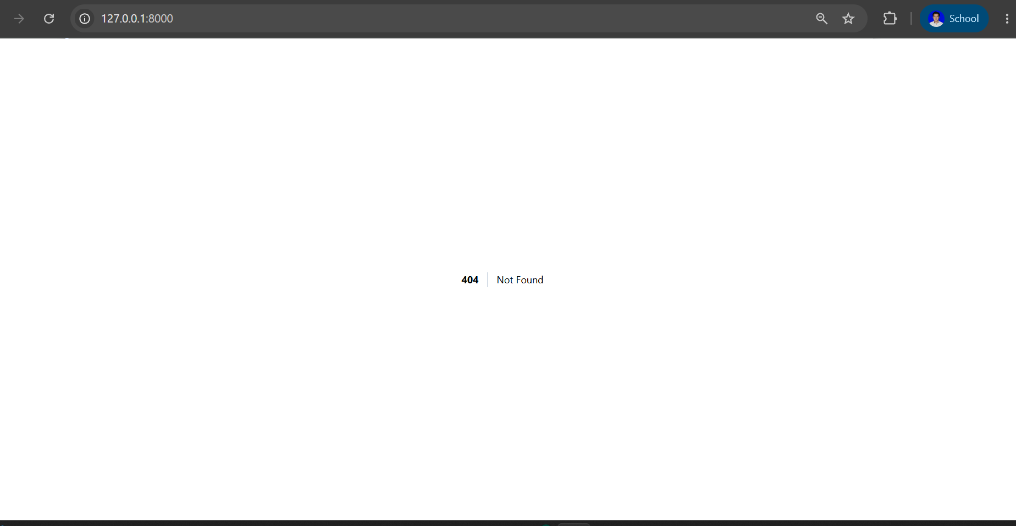
Daftar | Minimal lima kegiatan tampil | Halaman /activities menampilkan 5 entitas kegiatan hasil seeder | Lulus | 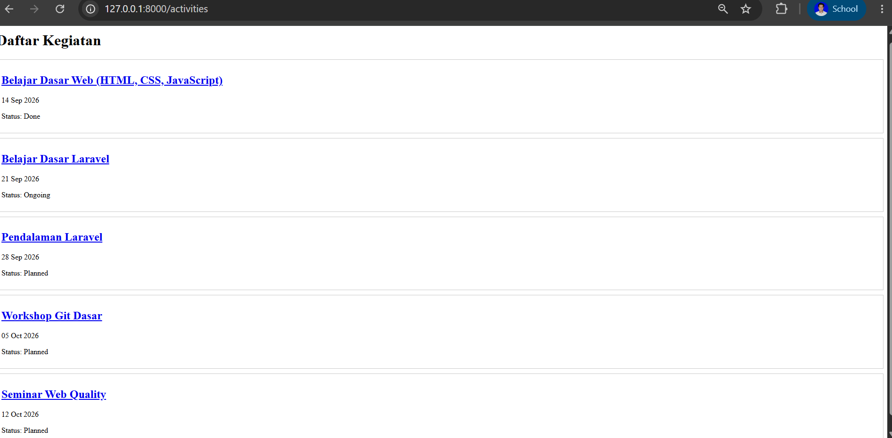
Detail valid | Data yang dipilih tampil | Detail kegiatan dengan ID valid berhasil dimuat lengkap dari database | Lulus | 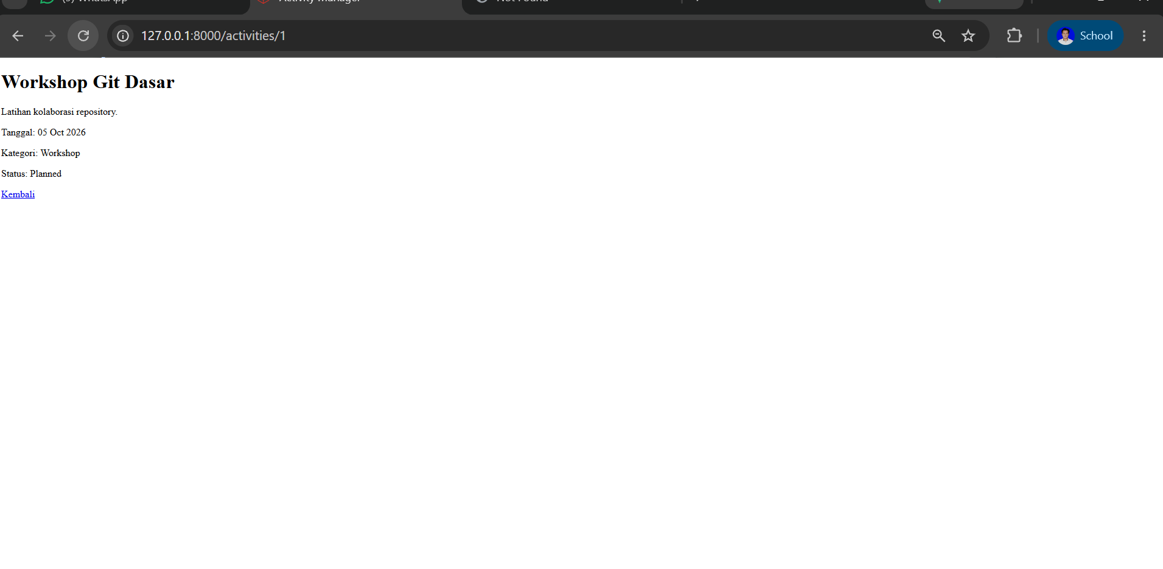
Detail tidak ada | HTTP 404 | Mengakses ID 999 menampilkan halaman 404 Not Found | Lulus | 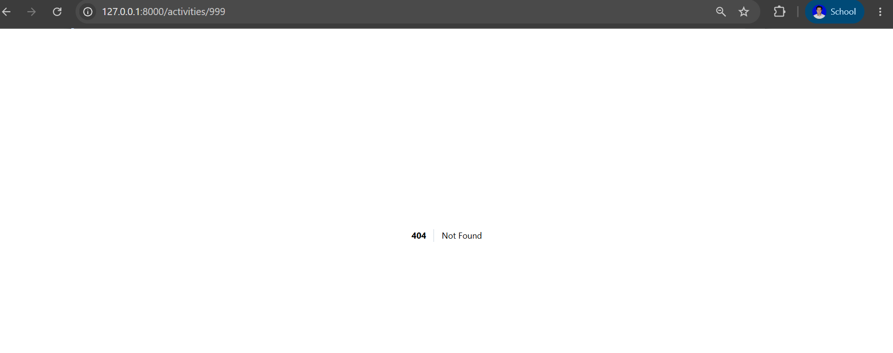
Route map | Route menunjuk controller benar | Route index dan show terpetakan ke method ActivityController yang tepat | Lulus | 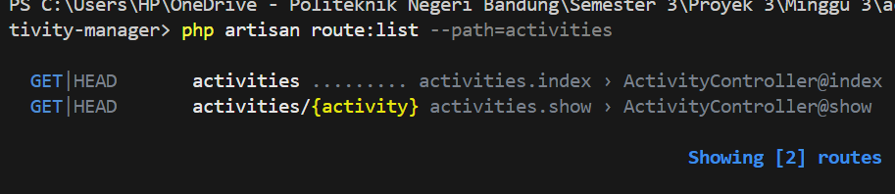
Data | Seeder dan field sesuai | Tabel SQLite memuat 5 data dengan seluruh field sesuai skema migration | Lulus | 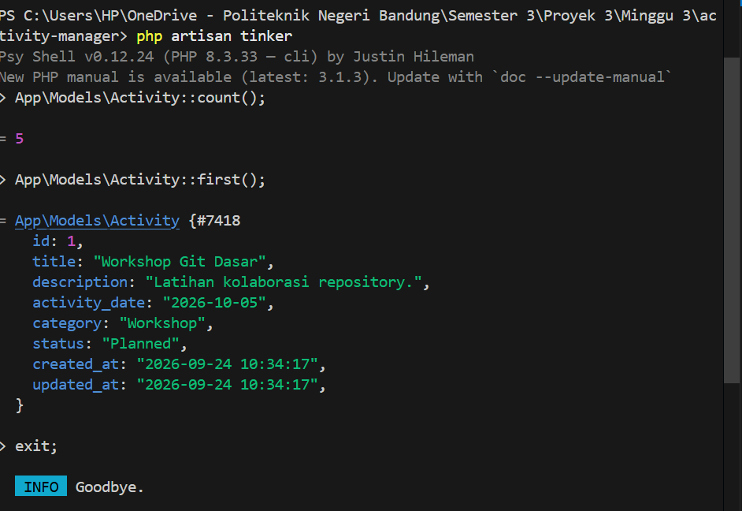
Masalah utama yang ditemukan pada Task 1 dan cara diagnosisnya:
“PHP artisan serve” gagal dengan menampilkan pesan “could not open input file: artisan”. Ini terjadi karena posisi terminal baru berada di minggu 3 belum masuk ke activity-manager. Solusinya mengetikkan atau menginput “cd activity-manager”

E. Eksperimen 2 — Diagnosis Fat Controller
Instruksi
Klasifikasikan potongan kode sebelum melakukan refactor. Gunakan kategori: validation, business rule, persistence, response/presentation, atau orchestration.
Potongan Kode | Kategori | Lokasi yang Lebih Tepat | Alasan
$request->validate(...) | Validasi input | Form request (UpdateActivityRequest) | Memeriksa format, batas karakter, dan keabsahan payload HTTP di batas terluar sebelum masuk alur aplikasi
aturan Done → Planned | Business Rule | Service class (ActivityService) | Aturan domain atau proses transisi status yang membutuhkan konteks model saat ini dan tidak bergantung pada lapisan HTTP
validasi himpunan status | Validasi input | Form request (UpdateActivityRule) | Merupakan pemeriksaan rentang nilai input yang diizinkan, bukan aturan transisi status dinamis
$activity->save() | Persistence | Service class atau model elequent | Pengelolaan penyimpanan data dan pembaruan entitas database sebaiknya diisolasi di luar controller agar method controller tetap ringkas
redirect + flash message | Presentation / Response | controller | Controller memang bertanggung jawab mengorkestrasi respon HTTP, mengarahkan navigasi dan mengirim flas massage ke session
Ciri yang membuat sebuah controller menjadi terlalu gemuk pada kasus ini:

Mencampur adukkan banyak tanggung jawab, seperti: controller menangani validasi input HTTP, aturan bisnis, logika persistensi database, format response.
Menampung validasi manual, menampung logika domain dan manipulasi model secara langusng

F. Eksperimen 3 — Penempatan Business Rule
Pendekatan | Apa yang Terjadi | Risiko | Kesimpulan
Rule hanya pada Blade | Pengguna hanya dibatasi lewat elemen form di browser (opsi disembunyikan/dinonaktifkan). Server tetap memproses dan menyimpan data status apa pun yang dikirim melalui HTTP request. | Aturan bisnis mudah ditembus melalui modifikasi DOM di DevTools, inspect form, atau pengiriman request langsung via Postman/cURL, sehingga integritas data rusak | Pendekatan ini tidak aman dan rapuh; UI tidak dapat menjamin validitas dan konsistensi data domain aplikasi.
Rule ditegakkan di service; Blade membantu UX | Blade memandu pengguna memilih opsi status yang valid, sementara ActivityService memvalidasi transisi status di server dan menolak perubahan jika status mencoba mundur. | Tidak ada risiko integritas data; meskipun input form dimanipulasi di sisi klien, server tetap menolak transaksi dan mengembalikan pesan error yang jelas. | Merupakan arsitektur yang benar (best practice); business rule terlindungi secara konsisten dan independen dari antarmuka pengguna
Mengapa UI tidak boleh menjadi satu-satunya penjaga aturan aplikasi?
Karena tampilan web sangat mudah untuk diakali atau diubah oleh pengguna, misalnya lewat inspect elemen, atau tembak langsung pake aplikasi kayak postman. Kalau aturan aplikasi Cuma dipasang di tampilan, data yang salah atau dilarang tetap bisa lolos dan masuk ke database. Mangkanya server harusnya menjadi penjaga gerbang utama agar data tetap aman.

G. Task 2 — Activity CRUD dengan Form Request

G1. Resource Route dan Form Request
Komponen | Sudah? | Bukti / Lokasi
Resource route | Ya | routes/web.php
StoreActivityRequest | Ya | app/Http/Requests/StoreActivityRequest
UpdateActivityRequest | Ya | app/Http/Requests/UpdateActivityRequest
Route model binding | Ya | ActivityController.php
Create view | Ya | resources/views/activities/create.blade.php
Edit view | Ya | resources/views/activities/edit.blade.php
Delete action | Ya | ActivityController.php

G2. Business Rules BR-01 sampai BR-03
ID | Aturan | Lokasi Implementasi | Bukti
BR-01 | Judul 5–100 karakter | StoreActivityRequest.php & UpdateActivityRequest.php | 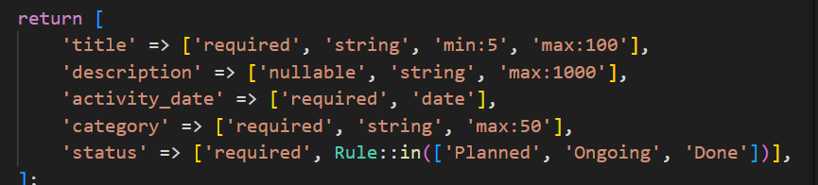
BR-02 | Tanggal wajib dan valid | StoreActivityRequest.php & UpdateActivityRequest.php
BR-03 | Status hanya Planned/Ongoing/Done | StoreActivityRequest.php & UpdateActivityRequest.php

G3. Skenario Uji CRUD
ID | Input / Aksi | Expected | Actual | Status
T2-01 | Tambah valid | Satu data baru | Satu dara baru | Lulus
T2-02 | Title 4 karakter | Ditolak | Ditolak | Lulus
T2-03 | Status Unknown | Ditolak server | Ditolak server | Lulus
T2-04 | Tanggal kosong | Ditolak | Ditolak | Lulus
T2-05 | Ubah title valid | Data berubah tanpa duplikasi | Data berubah tanpa duplikasi | Lulus
T2-06 | Hapus satu data | Hanya target hilang | Hanya target hilang | Lulus
T2-07 | Refresh setelah submit | Tidak menambah data | Tidak menambah data | Lulus
T2-08 | Keyboard form | Kontrol dapat digunakan | Kontrol dapat digunakan | Lulus
Mengapa validasi sebaiknya berada pada Form Request, bukan diduplikasi di create dan edit Blade?
Validasi di Blade mudah dimanipulasi melalui inspect element ataupun pengiriman request HTTP secara langsung, validasi backend sebagai pertahanan utama. Aturan validasi yang tersentral di satu class form request khusus, sehingga aturan bisnis tidak perlu ditulis ulang. View blade hanya bertanggung jawab menyajikan data dan menampilkan aturan data dan menampilkan antarmuka, sedangkan verifikasi aturan data masuk menjadi tanggung jawab request layer sebelum masuk eksekusi controller

H. Task 3 — Business Logic Refactor

H1. Prediksi Transisi Status
Current | Next | Prediksi | Actual | Status
Planned | Planned | Diterima | Berhasil diperbarui | Lulus
Planned | Ongoing | Diterima | Berhasil diperbarui | Lulus
Ongoing | Ongoing | Diterima | Berhasil diperbarui | Lulus
Ongoing | Done | Diterima | Berhasil diperbarui | Lulus
Done | Done | Diterima | Berhasil diperbarui | Lulus
Done | Ongoing | Ditolak | Ditolak dengan pesan eror validasi status | Lulus
Done | Planned | Ditolak | Ditolak dengan pesan eror validasi status | Lulus
Ongoing | Planned | Ditolak | Ditolak dengan pesan eror validasi status | Lulus

H2. Pemetaan Tanggung Jawab Setelah Refactor
Aturan / Aktivitas | Controller | Form Request | Service | Model / Eloquent | Blade
Membaca input HTTP | ✔️
Validasi title 5–100 |  | ✔️
Validasi status allowed |  | ✔️
Transisi status |  |  | ✔️
Menyimpan model |  |  | ✔️ | ✔️
Memilih response | ✔️
Menampilkan error |  |  |  |  | ✔️
Jelaskan mengapa service class digunakan pada kasus ini dan bukan sekadar karena “Laravel harus memakai service”:
Form request hanya mengecek format input data apakah formatnya string atau apa, sedangkan aturan transisi status, misal dari done tidak bisa kembali planned merupakan aturan bisnis pada data lama di database. Controller bertugas menerima request HTTP dan menentukan response, sedangkan proses verifikasi alur status dan penyimpanan diserahkan ke service class. Dan logika alur bisa digunakan di tempat lain tanpa perlu ketik lagi.

I. Acceptance Criteria dan Bukti Pengujian
ID | Acceptance Criteria | Status | Bukti / Catatan
AC-01 | Daftar kegiatan tampil. | Lulus | 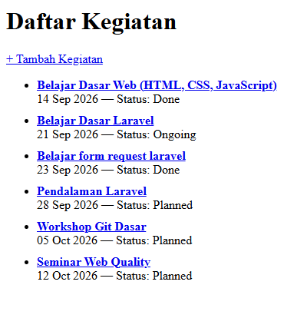
AC-02 | Detail valid tampil; ID tidak ada menghasilkan 404. | Lulus | URL /activities/{id} menampilkan detail kegiatan; jika parameter ID tidak ditemukan di DB, Route Model Binding otomatis melempar 404 Not Found
AC-03 | Tambah valid menghasilkan satu data. | Lulus | Submit form activities.store dengan data valid berhasil menyimpan 1 record baru ke tabel database dan redirect ke show
AC-04 | Judul <5 karakter ditolak. | Lulus | StoreActivityRequest / UpdateActivityRequest memvalidasi aturan 'min:5'; muncul pesan error merah dan form tidak tersimpan.
AC-05 | Status di luar daftar ditolak. | Lulus | Rule Rule::in(['Planned', 'Ongoing', 'Done']) pada Form Request berhasil menolak nilai status asing di sisi server.
AC-06 | Ubah valid tersimpan tanpa duplikasi. | Lulus | Method update menjalankan operasi update pada instance model yang sama tanpa menambah baris baru di tabel database.
AC-07 | Hapus hanya menghilangkan target. | Lulus | Operasi DELETE via destroy() hanya menghapus baris data ID terkait dan menampilkan flash message sukses.
AC-08 | Planned→Ongoing dan Ongoing→Done diterima. | Lulus | ActivityService mengizinkan transisi maju sesuai whitelist matriks $allowedTransitions dan status berhasil diperbarui.
AC-09 | Transisi mundur ditolak. | Lulus | ActivityService melempar ValidationException saat status diubah mundur (misal Done $→$ Ongoing) dan error tampil di UI Blade.
AC-10 | Alur normal tanpa error; static analysis tersedia. | Lulus | Tidak ada error sintaks/runtime pada log aplikasi (storage/logs/laravel.log); pengetikan tipe data (type-hinting) pada method Controller & Service lengkap dan valid.

J. Eksperimen 4 — Static Analysis dengan SonarQube
Elemen | Baseline | Sesudah Refactor | Catatan
Tanggal scan
Project key
Code smell relevan
Duplication / complexity yang diamati
Maintainability issue

J1. Satu Temuan yang Dipilih
Aspek | Isian Mahasiswa
Rule / issue
File dan baris
Penjelasan tool
Mengapa relevan atau tidak relevan
Perubahan yang dilakukan
Acceptance criteria yang diuji ulang
Hasil scan ulang
Apakah semua temuan static analysis harus diperbaiki? Jelaskan berdasarkan satu temuan Anda.

K. Independent Challenge — Filter Kegiatan
Keputusan | Isian
Filter yang dipilih | Status kegiatan
Query string | ?status=
Nilai valid | Planned, Ongoing, Done
Perilaku nilai tidak valid | Diabaikan, sistem nampilin semua data
Lokasi query/filter logic | Loqal query scope pada model activity
Alasan penempatan

K1. Acceptance Criteria Challenge
ID | Kriteria | Status | Bukti
F-01 | Semua menampilkan seluruh data. | Lulus | 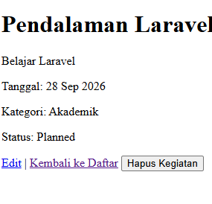
F-02 | Filter valid menampilkan subset tepat. | ☐ Lulus ☐ gagal
F-03 | Nilai filter tidak valid tidak menyebabkan error server. | ☐ Lulus ☐ gagal
F-04 | State filter dapat dibaca dari URL setelah reload. | ☐ Lulus ☐ gagal

L. Homework — Architecture Review dan Refactor
Aspek | Sebelum | Perubahan | Alasan | Bukti Ulang
Bagian dipilih | Label, input, eror massage berulang 5 kali dengan pola yang sama
Masalah maintainability | _form.blade.php punya 5 blok markup (title, description, activity_date, category, status) yang strukturnya identik. Kalau mau styling atau nambah field baru, harus copy-paste manual dan rawan typo
Refactor |  | Ekstrak pola berulang jadi Blade component <x-form-field name="..." label="..." /> di resources/views/components/form-field.blade.php. Field textarea (description) dibuat component terpisah <x-form-textarea> karena markup-nya beda. Tidak ada fitur baru ditambahkan hanya reorganisasi struktur | Prinsip DRY (Don't Repeat Yourself): satu sumber kebenaran untuk markup field form, bukan diduplikasi 5x
Acceptance criteria terkait |  |  | Setelah refactor, form create & edit harus tetap: (1) menampilkan error di field yang benar saat validasi gagal, (2) old() fallback ke nilai $activity yang ada saat edit, (3) styling error tetap konsisten (merah, posisi sama) | Manual test: submit form kosong di create & edit → cek semua 5 field nampilin error dengan benar; buka form edit → cek value ke-prefill benar
Hasil Sonar / review |  |  |  | Sebelum: ~35 baris markup duplikat di _form.blade.php (5 field × ~7 baris). Sesudah: _form.blade.php jadi ~5 baris pemanggilan component + 1 file component reusable (~10 baris). Kalau ada SonarQube/PHPStan, bandingkan metrik duplicated lines sebelum vs sesudah
Keputusan arsitektur yang paling penting pada homework dan alasannya:

Controller seharusnya hanya menangani orkestrasi HTTP seperti menerima request dll, bukan tempat business rule. Kalau logic transisi status ditaruh langsung di update() controller, controller jadi gemuk dan sulit ditest tanpa HTTP request penuh.
- Eloquent sebaiknya fokus pada relasi, cast attribute dan scope query. Meletakkan business rule kompleks di model membuatnya jadi flat model yang tanggung jawabnua bercampur.
- Form request cocok untuk validasi format input, tapi transisi status adalah business rule yang bergantung pada state existing data, bukan sekedar validasi format.
- Diletakkan di service karena service merupakan lapisan netral yang bisa nangani business logic murni

M. Checkpoint Integrasi Modul 3
Definition of Done | Status | Bukti
Laravel 13 dan project dapat dijalankan dari repository. | ☐
Migration dan seeder berjalan. | ☐
CRUD normal case bekerja. | ☐
Form Request menegakkan BR-01–BR-03. | ☐
ActivityService menegakkan transisi status. | ☐
Route model binding digunakan. | ☐
Blade tidak melakukan query database. | ☐
AC-01–AC-10 diuji. | ☐
Laravel Pint dijalankan. | ☐
SonarQube baseline tersedia. | ☐
README lengkap. | ☐
Commit/tag modul-3-final tersedia. | ☐

N. Riwayat Commit / Checkpoint
Tahap | Commit / Tag | Tanggal | Catatan
Framework baseline
Task 1
Task 2
Task 3
Independent Challenge
Homework
Modul 3 Final

O. Log Bantuan dan Penggunaan AI
Prinsip
Catat bantuan secara transparan. AI boleh membantu penjelasan konsep, membaca error, atau memberi hint setelah ada percobaan. Jawaban dan kode tetap harus diverifikasi melalui dokumentasi, request/response, database, route:list, atau eksperimen.
Tanggal / Fase | Pertanyaan / Sumber | Percobaan Sebelum Bantuan | Intisari Bantuan | Verifikasi / Perubahan Sendiri
Pilih satu saran AI/sumber. Jelaskan kembali konsepnya dengan bahasa sendiri dan bukti yang memverifikasinya:

P. Self Assessment
Pernyataan | 1 | 2 | 3 | 4 | 5
Saya dapat menjelaskan request lifecycle Laravel.
Saya membedakan route, controller, Form Request, service, model, migration, dan Blade.
Saya dapat membuat migration dan memakai Eloquent.
Saya dapat membuat resource CRUD dan route model binding.
Saya membedakan validation rule dan business rule.
Saya dapat menulis acceptance criteria.
Saya dapat membaca temuan SonarQube secara kritis.
Saya dapat menjelaskan dan mengubah kode tanpa AI.

Q. Peer Assessment
Kriteria | Skor 1–5 | Catatan yang Dapat Ditindaklanjuti
Alur request
CRUD
Business logic placement
Clean code
Repository / README
Quality evidence

R. Lesson Learnt
Konsep yang sekarang benar-benar saya pahami:
Kesalahan yang paling membantu saya belajar:
Perbedaan validation rule dan business rule menurut saya:
Keputusan arsitektur yang paling penting:
Temuan static analysis yang paling bermanfaat:
Bagian yang berhasil saya selesaikan sendiri:
Target kompetensi sebelum Modul 4:

S. Checklist Pengumpulan
Pemeriksaan | Status
Worksheet telah diisi seluruhnya. | ☐
Bukti dapat dibaca. | ☐
URL repository GitHub tercantum dan dapat diakses. | ☐
README dapat digunakan untuk menjalankan project. | ☐
Commit/tag modul-3-final tersedia. | ☐
Worksheet diekspor sebagai PDF dengan nama yang ditetapkan dosen. | ☐

